Analisis Hasil Eksperimen Deteksi Kerusakan Jalan

Ringkasan Eksekutif
Penelitian ini membandingkan lima detektor YOLO skala nano pada data kerusakan jalan Asia lalu menguji kemampuan generalisasinya pada data jalan Indonesia tanpa pelatihan ulang. Ada tiga temuan utama yang perlu pembaca pahami sejak awal.
Pertama model terbaik di data sumber belum tentu terbaik di data Indonesia. YOLO RD menang di sumber dengan skor 0,661 namun kalah di Indonesia dengan skor 0,302. YOLOv12n yang hanya kedua di sumber justru menjadi yang terbaik di Indonesia dengan skor 0,337.
Kedua keruntuhan di Indonesia tidak merata. Retak memanjang hampir tidak terpengaruh sedangkan retak melintang dan lubang jalan runtuh parah. Patchy road hancur total namun jumlah contohnya hanya 22 sehingga angkanya harus dibaca hati hati.
Ketiga dugaan bahwa objek mirip lubang membingungkan model ternyata tidak terbukti pada pengukuran yang benar. Dari 390 objek pengecoh seluruh model hanya salah melabeli 1 sampai 3 box. Tidak ada satu pun prediksi lubang yang menimpa patchy road.

Data yang Dipakai
Data latih berasal dari N-RDD2024 subset Asia yang mencakup China Jepang dan India. Totalnya 9670 citra dengan 24290 anotasi dalam enam kelas. Empat kelas pertama adalah kerusakan inti dan dua kelas sisanya adalah objek permukaan yang awalnya diduga sebagai pengecoh visual.
Kelas | Latih | Validasi | Uji | Total
Retak memanjang | 4555 | 1257 | 635 | 6447
Retak melintang | 3219 | 897 | 446 | 4562
Retak buaya | 4385 | 1245 | 642 | 6272
Lubang jalan | 2192 | 597 | 312 | 3101
Manhole | 2270 | 645 | 321 | 3236
Patchy road | 471 | 132 | 69 | 672

Tabel di atas menunjukkan ketimpangan yang ekstrem. Patchy road hanya punya 69 contoh uji sedangkan manhole justru melimpah dan setara jumlahnya dengan lubang jalan. Ketimpangan enam kelas mencapai 9,67 kali dan hampir seluruhnya didorong oleh kelangkaan patchy road. Jika hanya empat kelas inti yang dihitung maka ketimpangannya ringan yaitu 2,08 kali.
Data uji Indonesia memakai RDD indo V4 dengan 307 citra dan 502 anotasi dalam lima kelas tanpa manhole. Komposisinya timpang seperti terlihat pada tabel berikut.
Kelas di Indonesia | Jumlah | Persen
Retak memanjang | 231 | 46,0
Retak melintang | 132 | 26,3
Lubang jalan | 70 | 13,9
Retak buaya | 48 | 9,6
Patchy road | 21 | 4,2

Retak memanjang mendominasi hampir separuh data sedangkan patchy road hanya 4,2 persen. Ketimpangan ini penting karena setiap angka rata rata yang melibatkan patchy road harus dibaca dengan hati hati. Satu kelas kecil bisa menarik angka gabungan ke bawah tanpa mencerminkan kondisi mayoritas data.

Hasil Utama di Data Sumber
Model | Presisi | Recall | mAP50 | mAP50-95 | F1 Makro | F1 Tertimbang
YOLOv8n | 0,643 | 0,599 | 0,648 | 0,364 | 0,617 | 0,636
YOLOv12n | 0,638 | 0,608 | 0,654 | 0,371 | 0,619 | 0,637
YOLOv26n | 0,642 | 0,580 | 0,625 | 0,358 | 0,606 | 0,622
YOLOv8 PD | 0,675 | 0,591 | 0,646 | 0,362 | 0,627 | 0,640
YOLO RD | 0,655 | 0,618 | 0,661 | 0,371 | 0,633 | 0,650

YOLO RD menjadi yang terbaik di semua metrik gabungan dengan mAP50 0,661 dan F1 makro 0,633. Hasil ini sesuai dengan filosofi desainnya yang mengutamakan akurasi meski dengan beban komputasi terbesar. YOLOv12n menyusul di posisi kedua dengan selisih hanya 0,007 sehingga secara praktis keduanya setara. YOLOv8 PD membuktikan dirinya sebagai model paling efisien dengan kecepatan 368 FPS atau sekitar 68 persen lebih cepat dari baseline YOLOv8n. Akurasinya pun hampir sama dengan baseline sehingga cocok untuk perangkat terbatas. YOLOv26n berada di posisi terbawah pada resep pelatihan bersama ini namun hal tersebut lebih tepat dibaca sebagai keterbatasan resep bukan kelemahan bawaan arsitekturnya.
Model | Memanjang | Melintang | Buaya | Lubang | Manhole | Patchy
YOLOv8n | 0,664 | 0,599 | 0,700 | 0,526 | 0,825 | 0,571
YOLOv12n | 0,680 | 0,582 | 0,708 | 0,535 | 0,833 | 0,587
YOLOv26n | 0,639 | 0,567 | 0,675 | 0,538 | 0,820 | 0,512
YOLOv8 PD | 0,678 | 0,572 | 0,702 | 0,541 | 0,819 | 0,562
YOLO RD | 0,696 | 0,608 | 0,701 | 0,527 | 0,845 | 0,587

Tabel per kelas di atas menunjukkan pola yang konsisten di semua model. Lubang jalan selalu menjadi kelas tersulit dengan skor 0,526 sampai 0,541. Manhole justru menjadi kelas termudah dengan skor 0,82 sampai 0,85 karena bentuk lingkarannya tegas dan mudah dikenali. Patchy road berada di tengah dengan catatan jumlah ujinya sangat kecil sehingga angkanya belum stabil.
Untuk pemilihan model tidak ada satu model yang menang di semua sisi. Butuh akurasi maksimum dengan GPU server maka pilih YOLO RD. Butuh kecepatan real time di perangkat terbatas maka pilih YOLOv8 PD. Butuh satu model yang dibawa ke data Indonesia maka pilih YOLOv12n karena paling seimbang dan terbukti paling kuat di uji generalisasi.

Uji Distractor dengan Cara yang Benar
Bagian ini perlu penjelasan khusus karena pengukuran lamanya keliru. Pengukuran lama menghitung semua prediksi lubang pada gambar yang memuat pengecoh lalu menyebutnya sebagai false positive. Cara ini salah karena prediksi lubang tersebut bisa saja berada di lokasi lain yang memang benar berlubang dan tidak menyentuh objek pengecoh sama sekali.
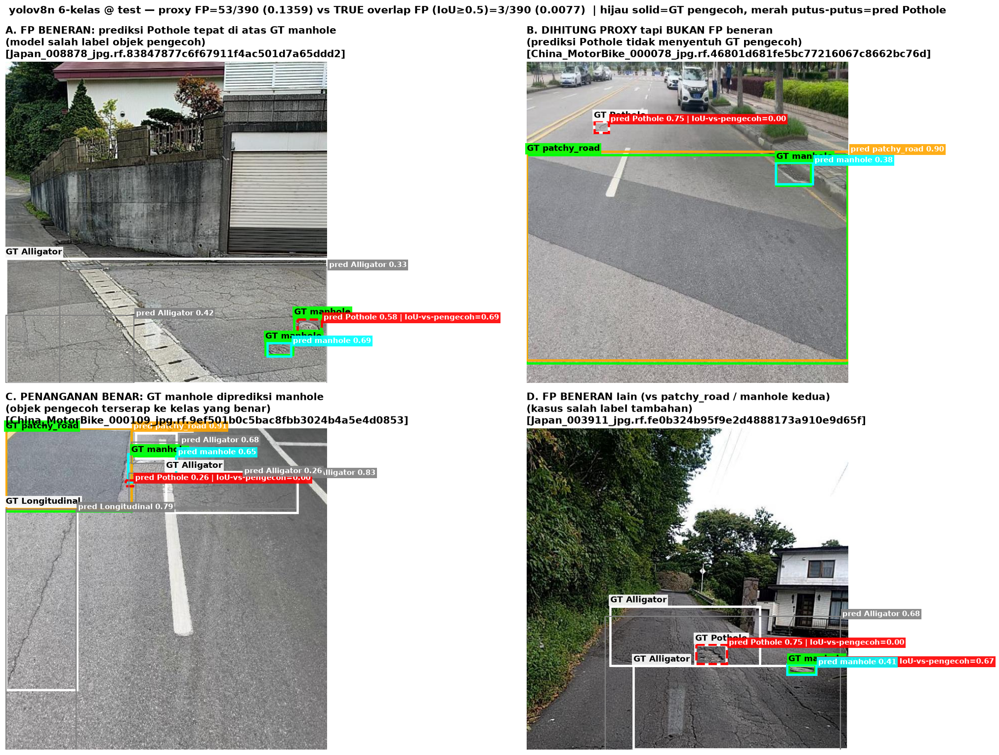
Gambar di atas membuktikan pengukuran lama keliru. Panel A menunjukkan false positive beneran yaitu prediksi lubang tepat di atas manhole. Panel B menunjukkan prediksi lubang yang ikut terhitung proxy padahal tidak menyentuh pengecoh sama sekali. Panel C menunjukkan penanganan benar yaitu manhole diprediksi sebagai manhole. Panel D menunjukkan kasus beneran tambahan.
Buktinya jelas. Pada model YOLOv8n pengukuran lama mencatat 53 temuan sedangkan pengukuran tumpang tindih box yang benar hanya mencatat 3 temuan. Artinya sekitar 94 persen angka lama bukan kesalahan pelabelan sama sekali. Uji statistik lama yang dihitung di atas angka proxy ikut gugur dan tidak dipakai lagi dalam analisis ini.
Dengan pengukuran tumpang tindih yang benar hasilnya sangat tegas seperti terlihat pada tabel berikut.
Model | Jumlah Kelas | Salah di Manhole | Salah di Patchy | Salah Gabungan
YOLOv8n 6 kelas | 6 | 0,0093 | 0,0000 | 0,0077
YOLOv12n 6 kelas | 6 | 0,0062 | 0,0000 | 0,0051
YOLOv26n 6 kelas | 6 | 0,0031 | 0,0000 | 0,0026
YOLOv8 PD 6 kelas | 6 | 0,0062 | 0,0000 | 0,0051
YOLOv8n 4 kelas | 4 | 0,0093 | 0,0000 | 0,0077
YOLOv12n 4 kelas | 4 | 0,0093 | 0,0000 | 0,0077
YOLOv26n 4 kelas | 4 | 0,0062 | 0,0000 | 0,0051
YOLOv8 PD 4 kelas | 4 | 0,0062 | 0,0000 | 0,0051

Dari 390 objek pengecoh seluruh model hanya salah melabeli 1 sampai 3 box. Tidak ada satu pun prediksi lubang yang menimpa patchy road di semua model. Perbandingan model enam kelas melawan empat kelas pun identik atau hanya beda satu box. Kesimpulannya tidak ada bukti bahwa pelabelan pengecoh mengurangi kesalahan pelabelan karena kesalahan semacam itu nyaris tidak pernah terjadi sejak awal. Kemampuan model menyerap pengecoh sendiri sudah baik dengan deteksi manhole 0,81 sampai 0,92 dan patchy 0,55 sampai 0,61.
Namun ada temuan kecil di sisi lain seperti terlihat pada tabel berikut.
Arsitektur | Lubang 6 Kelas | Lubang 4 Kelas | Selisih
YOLOv8n | 0,526 | 0,546 | tambah 0,020
YOLOv12n | 0,535 | 0,536 | tambah 0,001
YOLOv26n | 0,538 | 0,562 | tambah 0,024
YOLOv8 PD | 0,541 | 0,552 | tambah 0,011

Model yang dilatih tanpa pengecoh justru sedikit lebih baik dalam mendeteksi lubang jalan pada keempat arsitektur. Efeknya kecil dan belum diuji secara statistik sehingga hanya layak dilaporkan sebagai tren yang diamati bukan keunggulan yang terbukti.

Perbedaan Antar Negara Sumber
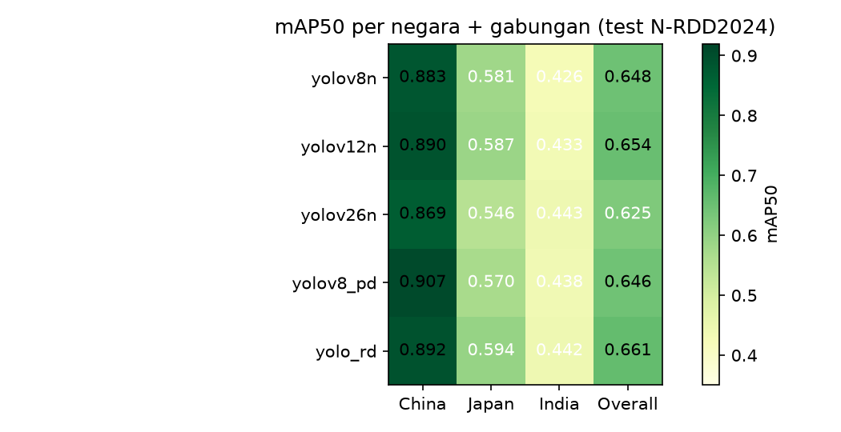
Gambar di atas menunjukkan China selalu paling terang lalu Jepang lalu India paling gelap di semua baris model.
Model | China 180 Citra | Jepang 705 Citra | India 110 Citra | Gabungan 995 Citra
YOLOv8n | 0,883 | 0,581 | 0,426 | 0,648
YOLOv12n | 0,890 | 0,587 | 0,433 | 0,654
YOLOv26n | 0,869 | 0,546 | 0,443 | 0,625
YOLOv8 PD | 0,907 | 0,570 | 0,438 | 0,646
YOLO RD | 0,892 | 0,594 | 0,442 | 0,661

Hasil per negara menunjukkan pola yang sama di semua model. China selalu tertinggi lalu Jepang lalu India terendah. Karena polanya identik di semua arsitektur maka penyebabnya adalah karakter datanya bukan modelnya. Yang menarik Jepang memiliki data latih tiga kali lipat dari China namun hasilnya jauh lebih rendah. Artinya volume data bukan penjelasnya. Penjelasnya adalah tingkat kesulitan visual tiap domain.
Citra China berupa close up aspal yang tajam dan terang. Citra Jepang berupa wide shot dari dalam mobil yang gelap dan ramai dengan langit dan rumah masuk bingkai. Citra India buram dan berdebu dengan dashboard dan kap mobil sering terlihat. Temuan terbersih datang dari retak melintang India yang hanya punya 19 contoh latih lalu runtuh total saat diuji dengan skor 0,002 sampai 0,21. Satu catatan penting untuk India hanya ada satu manhole dan nol patchy road sehingga angka gabungan enam kelas antar negara tidak sepenuhnya sebanding. Untuk klaim paper yang adil agregat perlu dihitung ulang pada empat kelas inti yang sama.

Domain Gap ke Indonesia
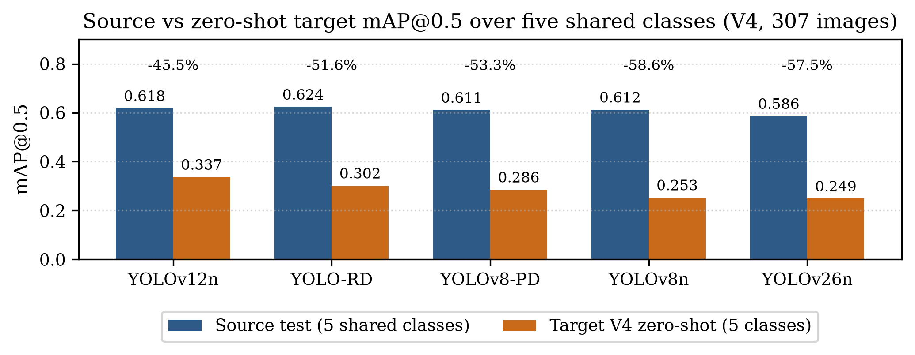
Gambar di atas adalah temuan sentral penelitian ini. Seluruh model kehilangan 45,5 sampai 58,6 persen kemampuannya saat diuji di Indonesia. Ini bukan sekadar masalah kalibrasi kecil melainkan perubahan total peta persaingan.
Model | Sumber 5 Kelas | Indonesia 5 Kelas | Penurunan | F1 Makro Indonesia | F1 Tertimbang Indonesia
YOLOv12n | 0,618 | 0,337 | -45,5 persen | 0,383 | 0,471
YOLO RD | 0,624 | 0,302 | -51,6 persen | 0,336 | 0,440
YOLOv8 PD | 0,611 | 0,286 | -53,3 persen | 0,312 | 0,412
YOLOv8n | 0,612 | 0,253 | -58,6 persen | 0,308 | 0,397
YOLOv26n | 0,586 | 0,249 | -57,5 persen | 0,281 | 0,370

YOLO RD yang terbaik di sumber turun ke posisi kedua di Indonesia. YOLOv12n yang kedua di sumber naik ke posisi pertama. Pesannya jelas untuk penerapan nyata. Memilih model hanya dari skor sumber bisa menghasilkan pilihan yang salah. Urutan F1 tertimbang sama persis dengan urutan mAP sehingga keduanya saling menguatkan.
Perbedaan F1 makro dan F1 tertimbang justru menjadi insight yang bagus. Penurunan F1 tertimbang hanya 23 sampai 38 persen sedangkan penurunan F1 makro mencapai 34 sampai 51 persen. Artinya model masih lumayan pada kelas dominan seperti retak memanjang namun runtuh pada kelas langka seperti patchy road. F1 makro memberi bobot sama pada semua kelas sehingga kehancuran kelas kecil ikut terlihat. F1 tertimbang memberi bobot sesuai jumlah contoh sehingga didominasi kelas besar yang masih selamat.
Angka antar versi ekspor tidak boleh dibandingkan. Versi lama mencatat skor jauh lebih rendah namun isi label dan jumlah datanya berbeda. Kenaikan skor antar versi lebih disebabkan oleh komposisi dataset bukan model yang membaik. Hanya V4 yang dipakai dalam analisis ini.

Keruntuhan per Kelas di Indonesia
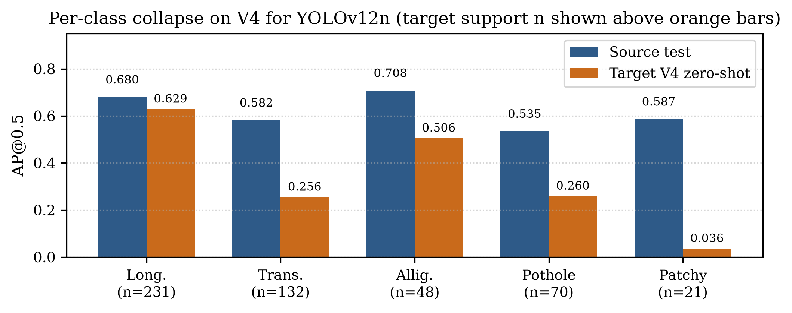
Gambar di atas memecah angka gabungan menjadi per kelas pada model terbaik yaitu YOLOv12n. Keruntuhannya tidak merata dan polanya sangat informatif. Angka n pada tiap kelas menunjukkan jumlah contoh di Indonesia.
Kelas | Sumber | Indonesia | Selisih | Jumlah di Indonesia | Makna
Retak memanjang | 0,680 | 0,629 | turun 0,051 | 231 | Hampir tidak terpengaruh
Retak melintang | 0,582 | 0,256 | turun 0,326 | 132 | Runtuh parah
Retak buaya | 0,708 | 0,506 | turun 0,202 | 48 | Turun sedang
Lubang jalan | 0,535 | 0,260 | turun 0,275 | 70 | Runtuh parah
Patchy road | 0,587 | 0,036 | turun 0,551 | 21 | Hancur total namun data sedikit

Retak memanjang hampir tidak turun sedangkan retak melintang dan lubang jalan runtuh parah. Pola ini sesuai dengan dugaan tekstur jalan Bojongsoang. Aspalnya berpori dengan lubang lubang kecil yang merata sehingga retak tipis dan lubang sulit dibedakan dari tekstur normal. Retak memanjang selamat kemungkinan karena bentuknya panjang dan tegas sehingga masih dikenali. Jika patchy road dikeluarkan dari hitungan maka gap menyusut dari 45,5 persen menjadi sekitar 35 persen. Artinya satu kelas kecil ikut membesar besarkan angka gap agregat. Perlu diingat juga jumlah contoh Indonesia beda jauh dari sumber sehingga selisih per kelas bukan efek domain murni melainkan tercampur ketidakpastian statistik kelas langka.

Karakter Citra Tiap Domain
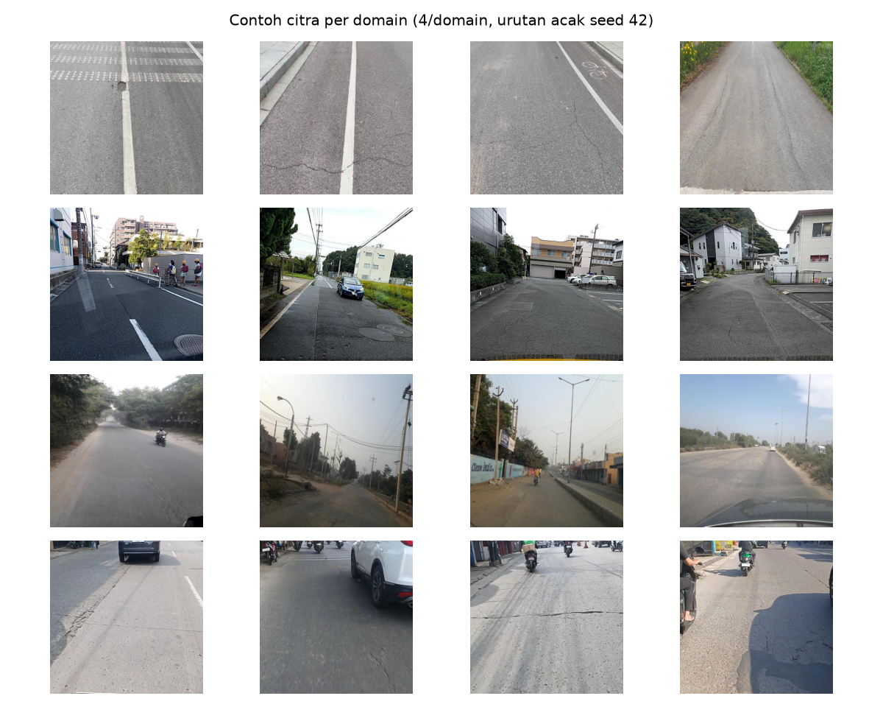
Gambar di atas menunjukkan perbedaan visual tiap domain. Baris China berisi close up aspal yang sibuk. Baris Jepang berisi jalan perumahan yang gelap. Baris India berisi jalan berdebu yang buram. Baris Indonesia berisi sudut motor dengan beton terang.
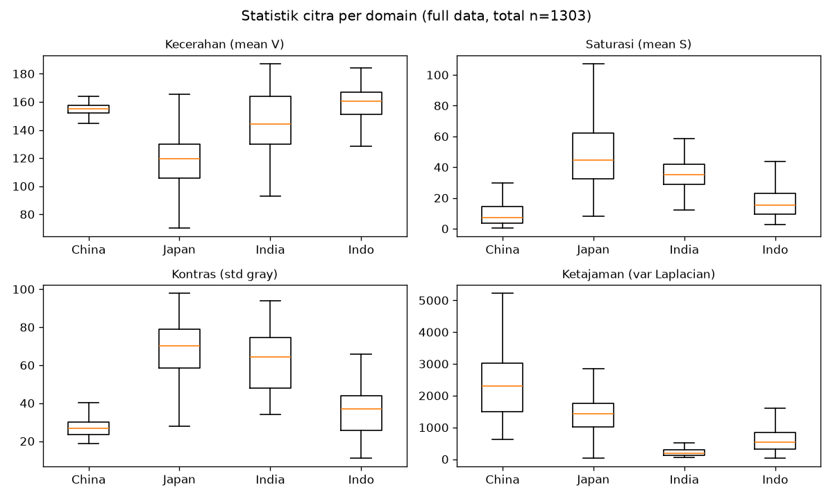
Gambar di atas menunjukkan empat panel statistik yaitu kecerahan kejenuhan kontras dan ketajaman untuk tiap domain.
Secara visual keempat domain memang berbeda jauh. China berisi close up aspal yang sibuk dan tajam. Jepang berisi jalan perumahan yang gelap dengan langit dan rumah masuk bingkai. India berisi jalan berdebu yang buram dengan dashboard dan kap mobil terlihat. Indonesia berisi sudut motor dengan beton terang pertokoan dan kendaraan.
Domain | Kecerahan | Kejenuhan | Kontras | Ketajaman | Jumlah
China | 154,8 | 7,3 | 26,8 | 2296,8 | 180
Jepang | 119,4 | 44,6 | 70,3 | 1430,9 | 705
India | 144,0 | 35,3 | 64,4 | 181,4 | 110
Indonesia | 160,3 | 15,1 | 37,1 | 532,6 | 308

Tabel median di atas memperkuat kesan visual. Indonesia paling terang dengan nilai 160,3 yang konsisten dengan dugaan kilau matahari pagi. Jepang paling gelap dengan 119,4. Jepang paling jenuh warna dan paling kontras sedangkan China nyaris abu abu dengan kontras rendah. China paling tajam sedangkan India paling buram. Perlu dicatat data visualisasi memakai 308 citra ekspor lama sedangkan evaluasi memakai 307 citra V4 sehingga keduanya tidak identik.
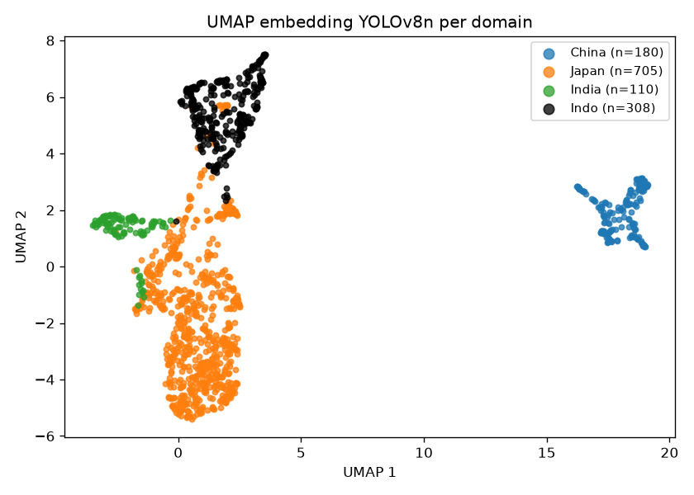
Gambar di atas menunjukkan titik biru China terpisah jauh sendirian. Titik hitam Indonesia membentuk klaster sendiri. Titik hijau India menempel pada massa oranye Jepang.
Pemetaan fitur model menunjukkan China terpisah jauh sendirian sedangkan Indonesia membentuk klaster sendiri dan India menempel pada Jepang. Artinya model sendiri membaca keempat domain sebagai kelompok visual yang berbeda. Namun UMAP hanya ilustrasi struktur bukan pengukur jarak yang pasti. Kaitannya dengan skor bersifat searah bukan bukti sebab akibat.

Studi Kasus Kilau Pagi
Ada 42 citra pagi hari pukul 0927 yang terlihat mengkilau memantulkan matahari. Komposisinya berbeda dari sisa data seperti terlihat pada tabel berikut.
Kelompok | Citra | Instance | Memanjang | Melintang | Lubang | Buaya | Patchy | Kosong
Pagi | 42 | 62 | 26 | 25 | 8 | 3 | 0 | 5
Sisa | 265 | 440 | 205 | 107 | 62 | 45 | 21 | 34

Citra pagi tidak mengandung patchy road sama sekali dan hanya punya 8 lubang dibanding 62 di sisa data. Karena perbedaannya sebesar ini maka analisis pagi tidak boleh dibaca sebagai bukti bahwa kilau menurunkan performa. Perbedaan skor bisa saja berasal dari campuran kelasnya bukan dari kilau itu sendiri. Statusnya adalah studi kasus ilustratif. Belum ada evaluasi subset pagi melawan sisa pada V4 karena angka lama memakai komposisi versi sebelumnya yang berbeda.
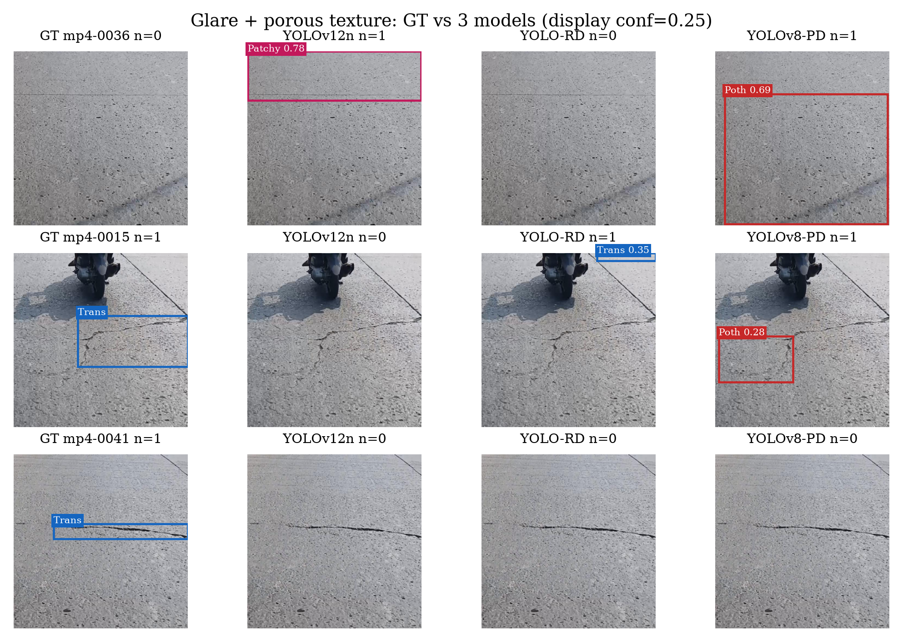
Gambar di atas berisi tiga citra kilau pilihan yaitu 0036 0015 dan 0041. Kolom pertama adalah anotasi benar dan tiga kolom berikutnya adalah prediksi tiga model terbaik. Citra 0036 tidak punya anotasi namun YOLOv12n menembak Patchy 0,78 dan YOLOv8 PD menembak Pothole 0,69 tepat di atas tekstur pori. Ini bukti paling bersih bahwa pori beton dibaca sebagai kerusakan. Citra 0015 punya satu retak melintang. YOLOv12n gagal total sedangkan YOLO RD hanya menembak box kecil di sudut yang salah dan PD menembak lubang di area retak. Citra 0041 punya satu retak melintang dan ketiga model gagal total. Polanya jelas. Pada beton terang berpori model memilih menembak box besar yang salah daripada melewatkan. Gambar ini layak menjadi figur utama studi kilau.
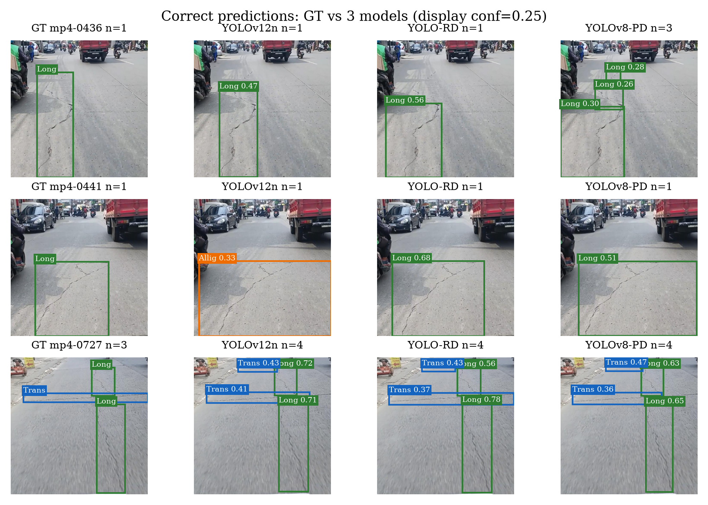
Gambar di atas berisi tiga citra prediksi benar yaitu 0436 0441 dan 0727. Citra 0436 berupa retak memanjang tegas dan ketiga model benar dengan YOLO RD paling percaya diri 0,56. YOLOv8 PD malah memecah jadi tiga box kecil yang bertumpuk. Citra 0441 juga retak memanjang namun YOLOv12n salah melabeli sebagai retak buaya sedangkan RD dan PD benar sebagai memanjang. Citra 0727 punya tiga anotasi dan ketiga model menembak empat box dengan pola yang sama. Gambar ini membuktikan model bisa benar kalau retaknya tegas. Bedanya ada di kerapian box.
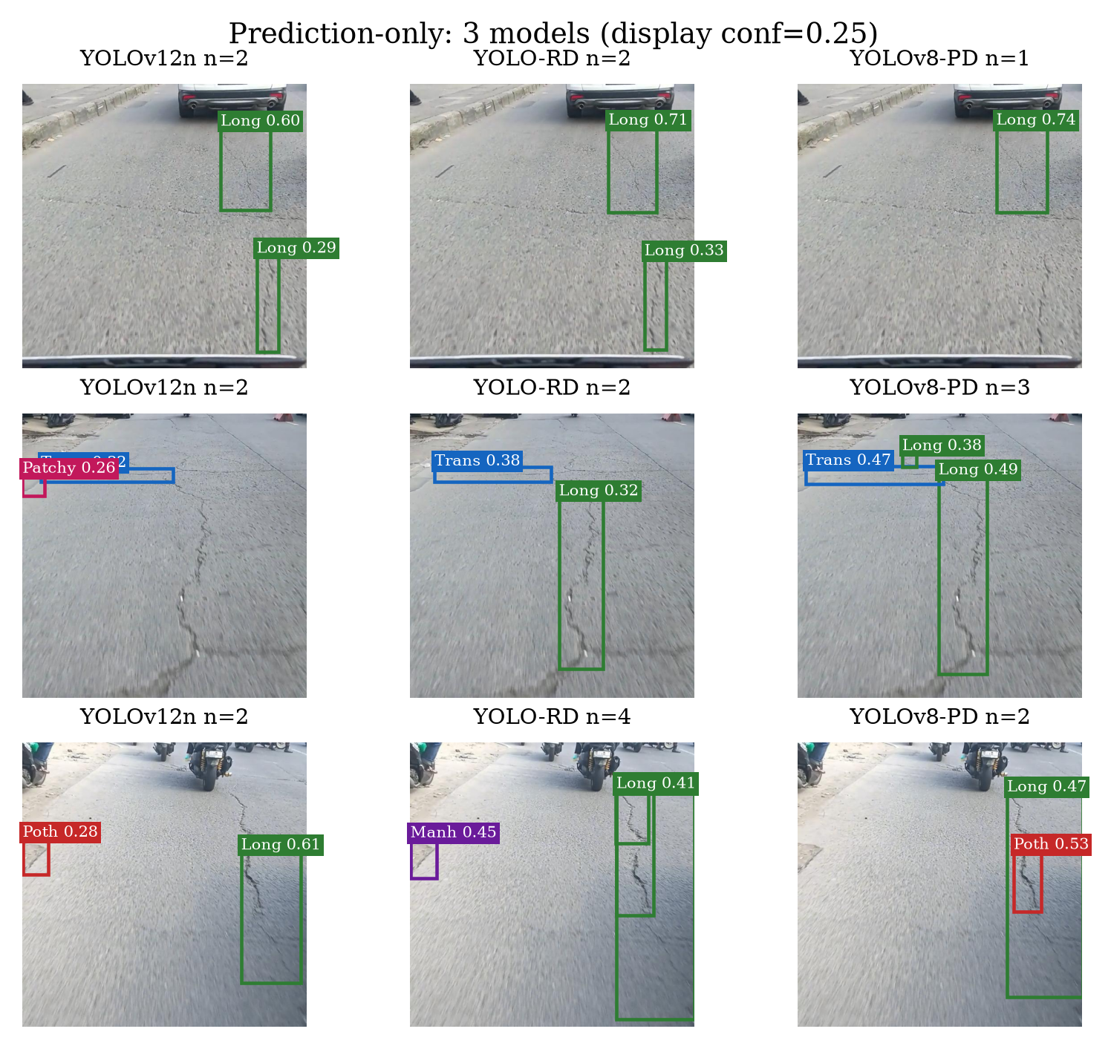
Gambar di atas berisi tiga citra tanpa pembanding anotasi yaitu 0716 0734 dan 0768. Citra 0716 relatif bersih dan ketiga model sepakat menembak retak memanjang yang sama dengan keyakinan 0,60 sampai 0,74. Citra 0734 menunjukkan perbedaan perilaku dengan YOLOv12n menembak Patchy berdampingan Transverse sedangkan dua model lain menembak Transverse plus memanjang. Citra 0768 menunjukkan YOLO RD menembak Manhole 0,45 di tepi jalan padahal tidak ada manhole di Indonesia. Ini temuan menarik karena membuktikan bias sumber masih terbawa. Gambar ini layak disimpan sebagai bukti perilaku model di lapangan.
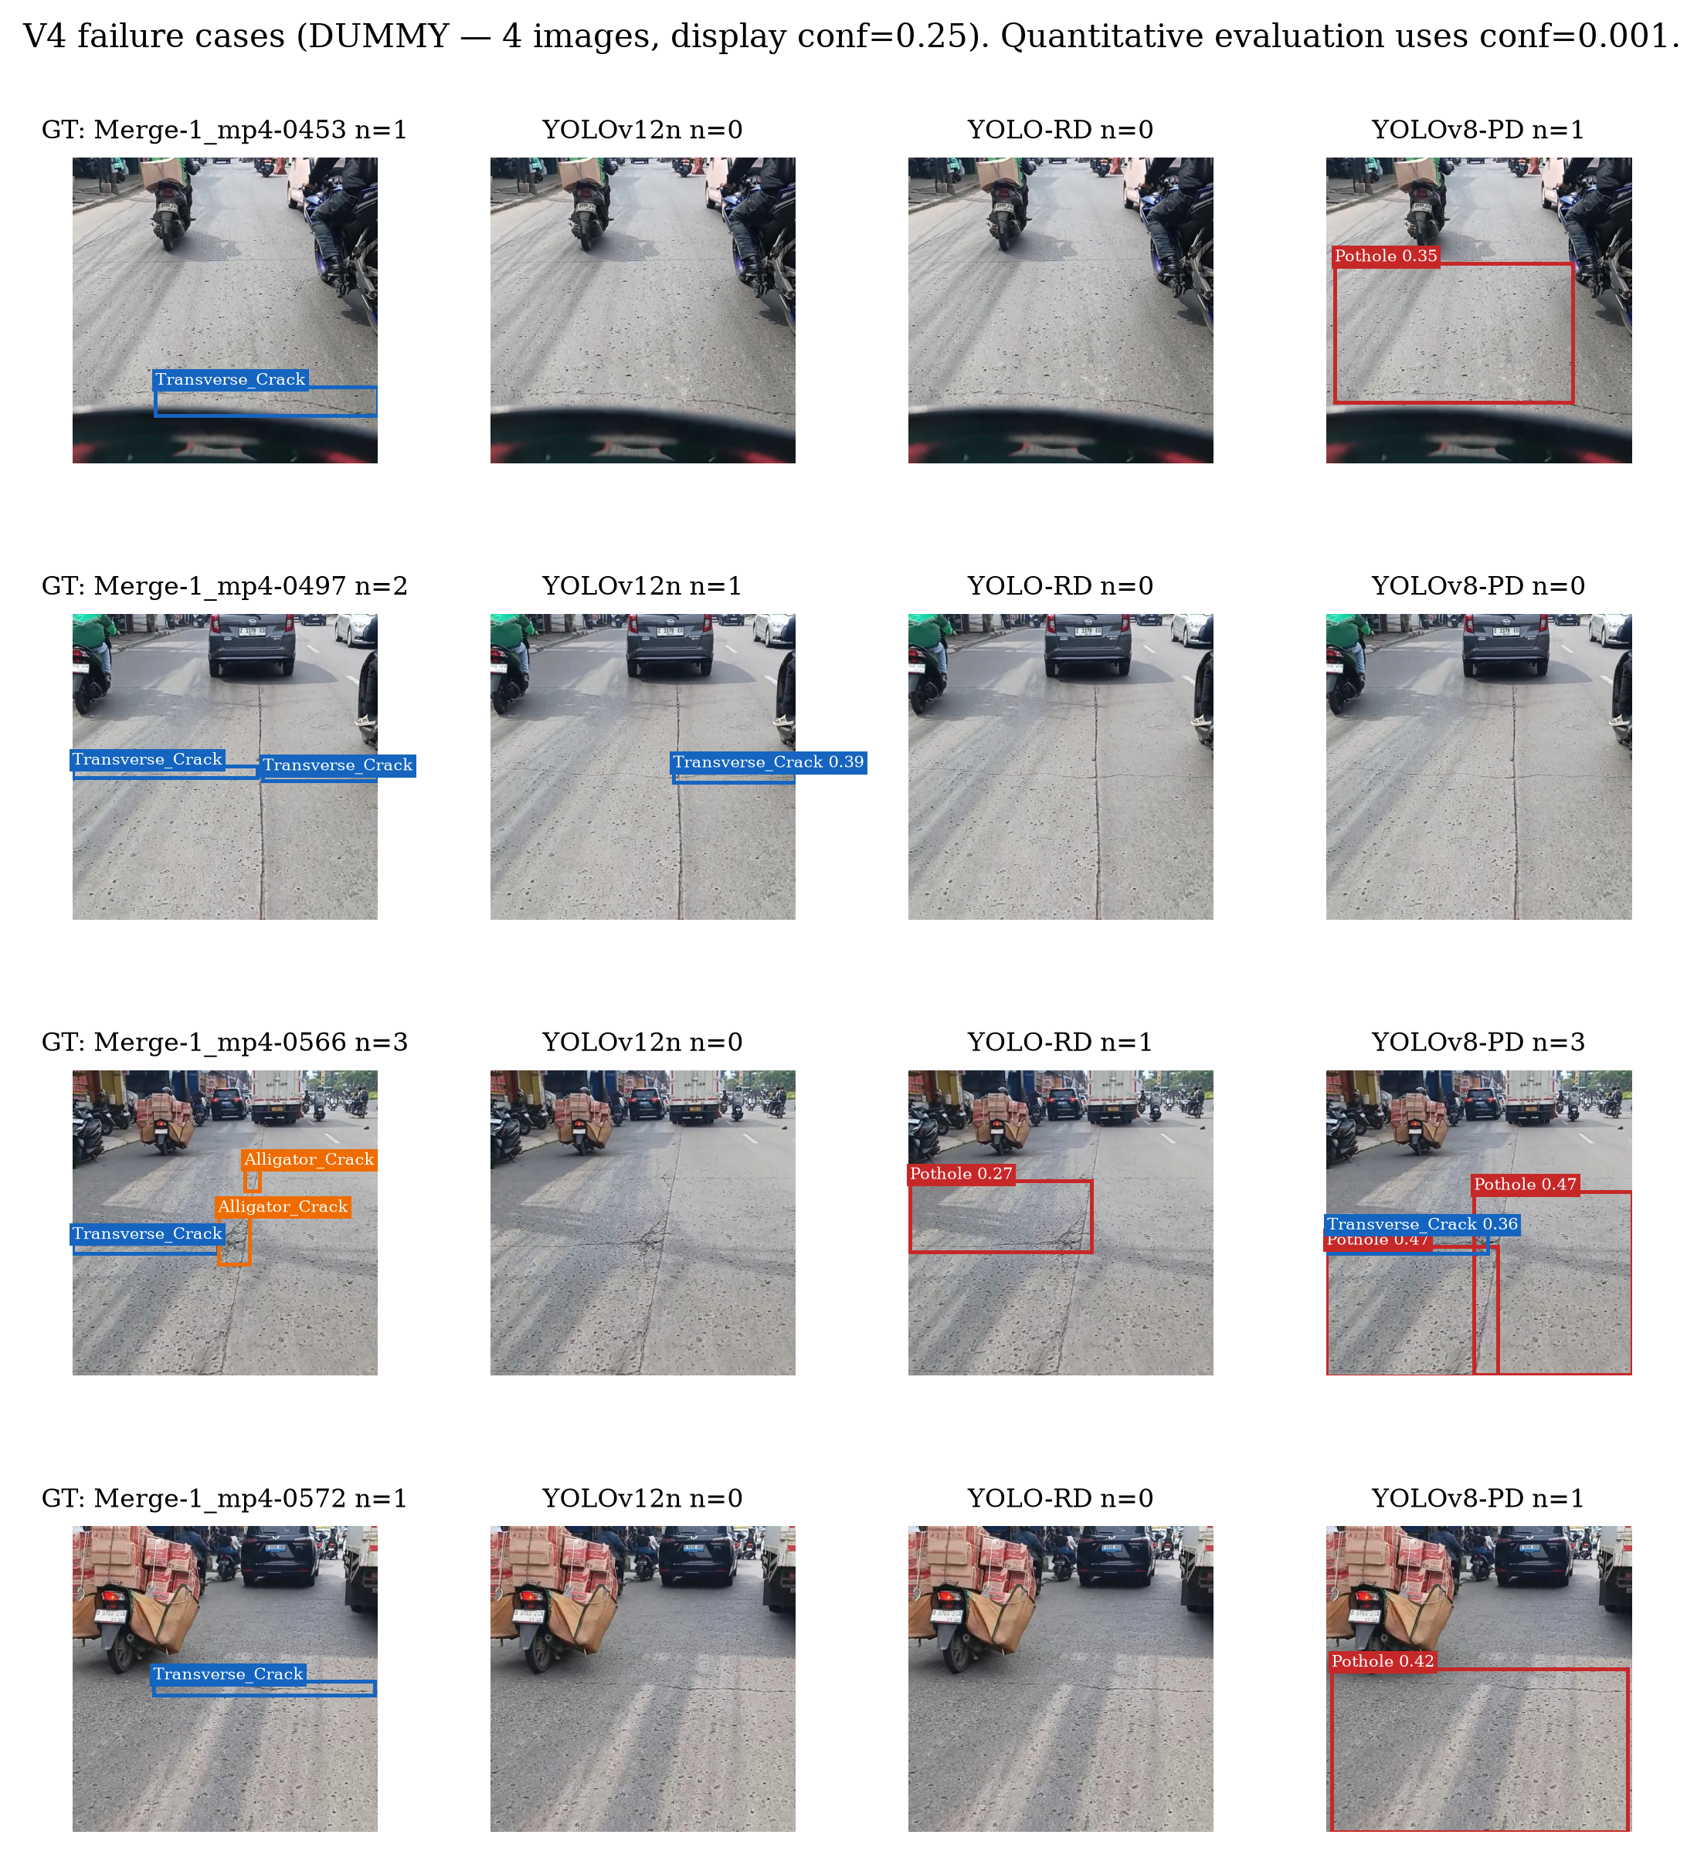
Gambar di atas berisi empat citra salah prediksi yang memberi gambaran pola kegagalannya. Kolom pertama adalah anotasi benar dan tiga kolom berikutnya adalah prediksi tiga model terbaik. Pada citra 0453 model terbaik gagal total mendeteksi retak melintang sedangkan model ringan malah menembak box lubang raksasa. Pada citra 0497 hanya YOLOv12n yang benar satu box. Pada citra 0566 yang memuat retak buaya model terbaik gagal total sedangkan model lain menembak box lubang bertumpuk di area yang sama. Pada citra 0572 polanya berulang dengan box lubang raksasa yang salah sasaran. Polanya konsisten yaitu gagal mendeteksi retak tipis ditambah tembakan lubang besar yang ngawur. Ini gambar dummy sementara menunggu kurasi kilau yang final.

Kesimpulan
Hasil terbaik di sumber dipegang YOLO RD sedangkan hasil terbaik di Indonesia dipegang YOLOv12n. Pelabelan pengecoh tidak terbukti mengurangi kesalahan karena kesalahan semacam itu nyaris tidak ada sejak awal. Kerusakan yang selamat di Indonesia adalah retak memanjang sedangkan retak melintang dan lubang jalan runtuh parah. Patchy road hancur total namun datanya terlalu sedikit untuk disimpulkan. Seluruh perbandingan memakai satu seed sehingga belum ada uji signifikansi. Klaim kilau pagi tetap berstatus ilustrasi sampai ada evaluasi subset yang terkontrol dengan komposisi kelas yang sebanding.

Daftar Gambar dan Tabel
Gambar 1 adalah diagram batang gap domain V4 dari paper fig1 domain gap v4. Gambar 2 adalah keruntuhan per kelas YOLOv12n dari paper fig2 perclass collapse v12n. Gambar 3 adalah kualitatif dummy empat citra dari paper fig3 qualitative v4 dummy. Gambar 3a adalah kilau dan pori G1 dari paper figG1 glare. Gambar 3b adalah prediksi benar G2 dari paper figG2 correct. Gambar 3c adalah prediksi saja G3 dari paper figG3 predonly. Gambar 4 adalah bukti proxy melawan overlap dari fig fp overlap. Gambar 5 adalah heatmap per negara dari fig percountry. Gambar 6 sampai 8 adalah contoh citra statistik dan UMAP dari fig samples fig stats dan fig umap.
Tabel 1 adalah distribusi enam kelas sumber. Tabel 2 adalah komposisi lima kelas Indonesia. Tabel 3 adalah perbandingan lima model di sumber. Tabel 4 adalah per kelas sumber. Tabel 5 adalah TRUE overlap delapan model. Tabel 6 adalah selisih lubang enam melawan empat kelas. Tabel 7 adalah per negara. Tabel 8 adalah gap domain V4. Tabel 9 adalah keruntuhan per kelas. Tabel 10 adalah statistik citra. Tabel 11 adalah komposisi pagi melawan sisa.

